Государственное бюджетное общеобразовательное учреждение средняя

общеобразовательная школа №6 имени Героя Советского Союза В.Н. Банцекина
городского округа Сызрань Самарской области

РАЗРАБОТКА ИНТЕГРИРОВАННОГО УРОКА
ПО ОКРУЖАЮЩЕМУ МИРУ
3 КЛАСС

Тема урока: Лес - природное сообщество.

Разработала: Плеханова Татьяна Александровна
Должность: учитель начальных классов

Сызрань, 2022

Тема урока: Лес природное сообщество.
Цель урока: познакомить обучающихся с понятиями «природное сообщество», «ярусность леса.
Познавательные УУД:
различать деревья, кустарники, травы; приводить примеры
моделировать цепи питания в природном сообществе;
показать взаимосвязь между всеми компонентами природного сообщества леса; - формировать умения склонять слова, находить слово от которого зависит падеж имени существительного
Регулятивные УУД:
оценивать результаты своей работы, анализировать оценку учителя и одноклассников, спокойно, без обид принимать советы и замечания
самостоятельно планировать алгоритм решения учебной задачи; предвидеть трудности и возможные ошибки;
Коммуникативные УУД:
активное использование речевых средств и средств информационных и коммуникационных технологий для решения познавательных задач;
соблюдать правила ведения диалога и дискуссии; проявлять уважительное отношение к собеседнику
умение договариваться о распределении функций и ролей в совместной деятельности
Личностные УУД:
осознание роли человека в природе и обществе, принятие экологических норм поведения, бережного отношения к природе, неприятие действий, приносящих ей вред.
Оборудование: картина «Лес», рисунки с изображениями животных, растений леса, Старичок Лесовичок.
Тип урока: урок «открытия нового знания»
Методы: словесный, практический, частично-поисковый, творческий.
Формы работы: коллективная, парная, индивидуальная.

Ход урока.
I. Этап мотивации.
- Ребята, какое время года сейчас?
- А хотите вернуться в лето?
Сейчас такая возможность представится. Мы с вами вернёмся в тёплое, солнечное лето на целый урок. Оправимся на прогулку. А вот куда мы с вами пойдём, вы узнаете, отгадав загадку.
Есть у меня зелёный друг,
Весёлый друг, хороший.
Он нам протянет сотни рук
И тысячи ладошек.
Верно.
Мы в лес за наукой сегодня пойдём
Смекалку, фантазию нашу возьмём.
Дорогой с пути никуда не свернём.
А сопровождать нас будет Старичок-Лесовичок.
II. Актуализация знаний.
- Ребята, что такое лес?
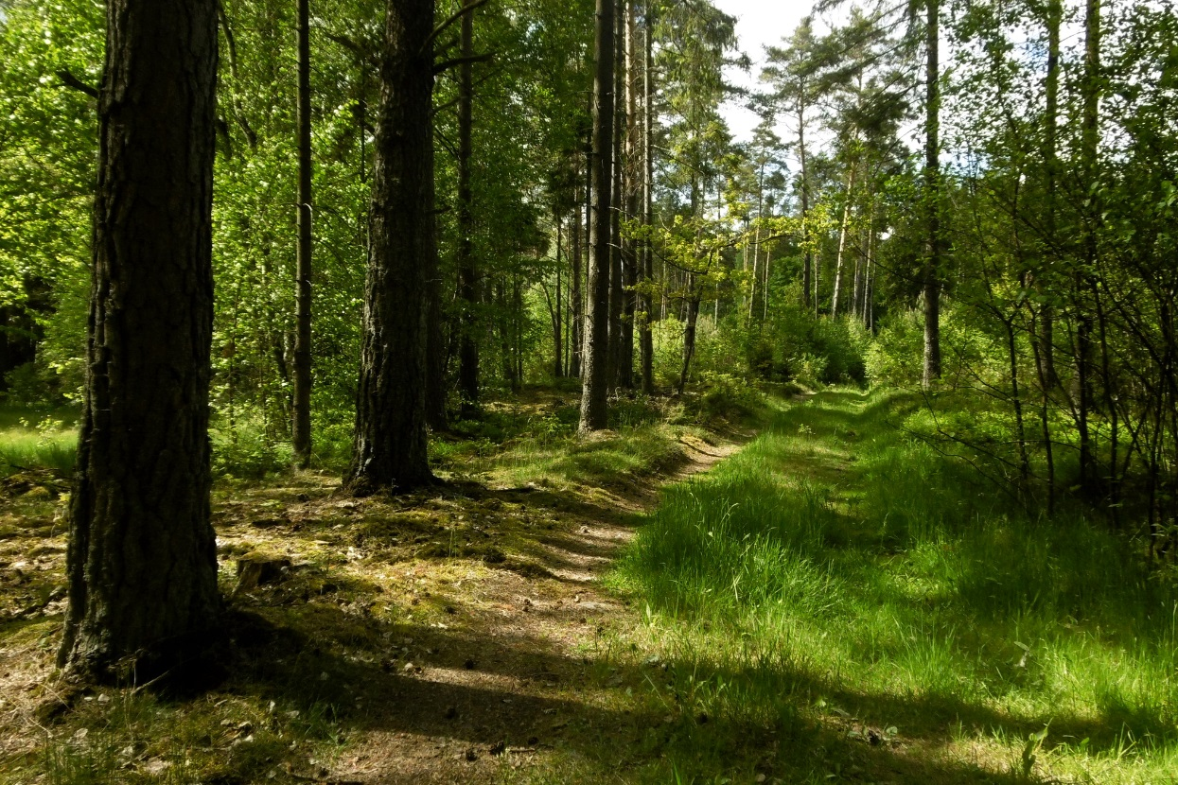
Послушайте отрывок из сказки Юрия Дмитриева.
Сказка.
Один художник решил нарисовать лес.
-Что такое лес? – размышлял он. Конечно деревья.
Нарисовал берёзы, сосны, ели, дубы и липы. Да какими похожими на настоящие они получились, вот-вот ветки закачаются. А в углу картины нарисовал Старичка-Лесовичка. Повесил картину, а через некоторое время увидел на неё сухие стволы.
- Это не лес! – послышался голос старичка-Лесовичка. Без цветов, без трав – не лес. Нарисовал художник цветы, траву, но лес опять засох.
- А насекомых нарисовал? – опять услышал голос Лесовичка. Нарисовал художник насекомых, но они облепили все деревья.
- Нужны птицы, а ещё кусты и ягоды - не унимался Старичок-Лесовичок.
Дорисовал и их художник, но лес всё равно чахнет.
-Нарисуй лисицу и зайца.
Согласился художник и ещё дорисовал много разных зверей.
-Вот это лес! – сказал Лесовичок.
-Ребята, так что же такое лес? (ответы детей)
- ЛЁГКИЕ НАШЕЙ ПЛАНЕТЫ
- ПРОДУКТЫ ПИТАНИЯ
- ЛЕКАРСТВЕННЫЕ РАСТЕНИЯ
- ДОМ ДЛЯ ЗВЕРЕЙ И ПТИЦ
- ИСТОЧНИК ДРЕВЕСИНЫ

III. Целеполагание.
Прочитайте тему нашего урока: Лес – природное сообщество.
- Все ли слова вам понятны?
- Откройте толковые словари и найдите значение этого слова. (работа в парах).
Сообщество – это группа растительных или животных организмов, живущих вместе.
-Сегодня мы с вами совершим прогулку в лес, познакомимся с лесными этажами, их представителями, а также повторим падежи и склонение имён существительных.

IV. Работа над новой темой.
- Минутка чистописания.
- Прежде, чем мы отправимся на прогулку, откройте тетради и красиво пропишите образцы и запишите тему урока.
Лл
Лес – природное сообщество.
2.Повторение правил поведения в лесу.
Молодцы! Можно оправляться в путь. Но ещё нужно помнить, что мы с вами находимся в гостях. Лесовичок хочет знать, все ли ребята знают правила.
- НЕ ОСТАВЛЯЙ ПОСЛЕ СЕБЯ МУСОР
- НЕ ПОВРЕЖДАЙ КОРУ ДЕРЕВЬЕВ
- НЕ РАЗОРЯЙ МУРАВЕЙНИКИ И ПТИЧЬИ ГНЁЗДА
- НЕ РВИ ЦВЕТЫ В ПРИРОДЕ ДЛЯ БУКЕТА
- НЕ СБИВАЙ НОГАМИ НЕСЪЕДОБНЫЕ ГРИБЫ, ОНИ НУЖНЫ ЛЕСУ
- НЕ РАЗЖИГАЙ КОСТРОВ

Решите экологическую задачу: Сколько бы цветов погибло, если каждый ученик класса сорвал 1 веток? А если 10?
Помните, что из одного дерева можно сделать 1 млн. спичек, а 1 спичкой сжечь 1 млн. деревьев.
3.Словарная работа.
Лесная тропинка вывела нас на полянку. Лесовичок предлагает остановиться здесь и выполнить задание.
Списать слова, вставить орфограммы и определить склонение.(Взаимопроверка в парах.)
М…дведь, л..сица, за..ц, м…лина, б..рёза, с…рока, …сина.
- Сколько основных типов склонения есть в русском языке?
- Какие существительные относятся к 1 склонению, 2, 3? Приведите примеры.
4.Работа над новым материалом.
Лес – дом для растений и животных, как для нас наши дома. И этот дом многоэтажный. Только в лесу эти этажи называют ярусами.
- Как вы думаете, сколько в лесу ярусов? Правильно 4 яруса.
- Какой ярус самый высокий? Да, это ярус деревьев.
Назовите представителей этого яруса.
Составьте предложение со словом берёза.
- Почему берёзу так назвали?
Своё название берёза получила по цвету коры. Это единственное дерево с белой корой. В ней есть особое вещество – бетулин, оно и окрашивает кору в белый цвет.
Спишите предложение, вставляя пропущенные буквы.
На п..лянке выстр…ились м..лоденькие б..рё…ки.
Разберите предложение по членам предложения. Выпишите словосочетания и у существительных определите падеж.
(индивидуальная работа: 1 ученик выполняет морфологический разбор имени существительного (на) полянке).
- Что нужно для того, чтобы определить падеж имён существительных? (поставить к нему вопрос).
-Как правильно поставить вопрос? (нужно найти слово, с которым оно связано).
- Как называется слово, от которого зависит падеж имени существительного? (управляющее).
Назовите управляющее слово в этом предложении.
-Какой ярус следует за первым? (кустарников)
Назовите представителей этого яруса.
О некоторых кустарниках расскажут ребята.
Бересклет – спутник дуба. Его можно узнать даже зимой. Его ветки усыпаны чёрными бугорками. Поэтому его назвали бересклет бородавчатый.
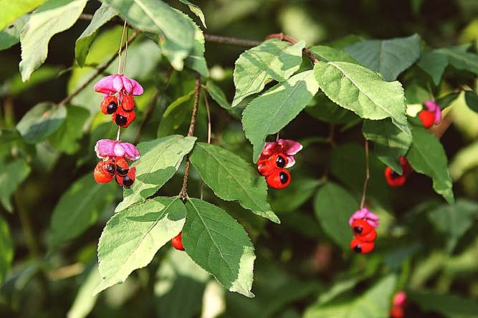
Калина – высокий кустарник. До самой поздней осени остаются висеть гроздья ягод. После первых заморозков ягоды становятся сладкими. Калина – лекарственное растение, её плоды улучшают работу сердца и снижают давление.
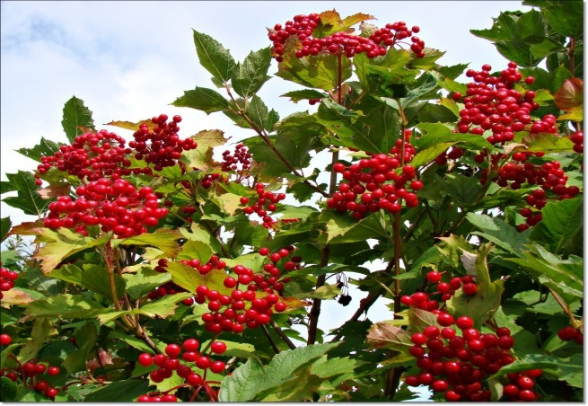
Лещина – орешник. На Кавказе и Крыму растет лещина крупная. Её называют фундуком.
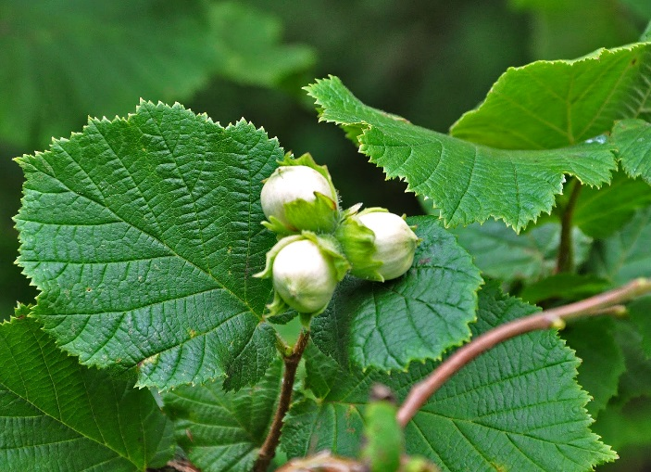
А теперь Лесовичок предлагает нам отдохнуть
5.Динамическая пауза.
Только в лес мы все вошли,
Появились комары.
Руки вверх – хлопок над головой.
Руки вниз – хлопок другой.
Дальше по лесу шагаем
И медведя там встречаем.
Руки за голову кладём
И вразвалочку идём.
На полянку мы заходим
Много ягод там находим.
Земляника так душиста,
Что не лень нам наклониться.
6.Продолжение работы над новым материалом.
- Какой следующий ярус? (ярус трав и травянистых растений).
Много трав растёт полезных
На земле страны родной.
Могут справиться с болезнью
Мята, пижма, зверобой.
В лесу растут лекарства в большом количестве. В настоящее время насчитывается более 600 видов растений, используемых в медицине. Только надо знать и уметь их правильно применять.
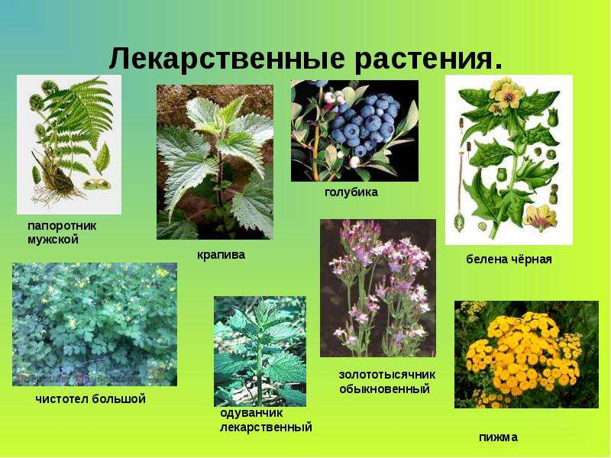
Ландыш лечит сердце, из него делают капли, которые успокаивают сердцебиение.
А ромашка вылечит больное горло.
- Какое растение поможет нам в походе при ранении?
Правильно, свежие листья подорожника прикладывают к ранам, укусам насекомых.
-Просклоняйте слова ромашка, ландыш (по вариантам).
Но мы забыли ещё одного представителя этого яруса.
Отгадайте загадку:
Я родился в день дождливый
Под осинкой молодой.
Круглый, гладкий и красивый
С ножкой толстой и прямой. (гриб)
Правильно, это грибы. Хотя они не растения, но живут в ярусе трав.
Какие грибы вы знаете?
Запишите и разберите их по составу.
Подберёзовик, рыжик, маслёнок, подосиновик.

- Все ли ярусы мы рассмотрели? Какой самый последний? (ярус мхов и лишайников)
Представители этого яруса: сфагнум, кукушкин лён.
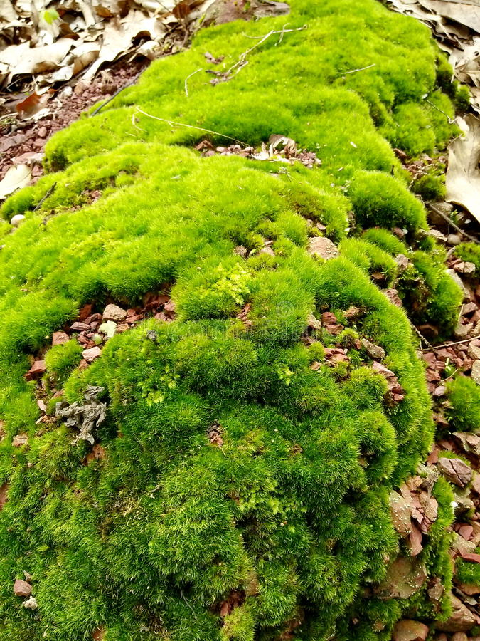
- Где они растут?
V. Обобщение изученного материала.
Мы подробно поговорили о растительном мире леса.
-О ком ещё нужно поговорить, говоря о лесе как о природном сообществе?
Докажите, что все живые существа, живущие в лесу, являются частью природного сообщества.
Растения являются средой обитания и пищей животных. С помощью животных происходит размножение растений.
Составьте и запишите примеры цепей питания в природном сообществе. (работа в парах)
Шишка – белка - ястреб.
Трава – лось – волк.
Лист – гусеница – синица.
VI. Рефлексия.
Ребята, продолжите предложения:
- НА УРОКЕ Я УЗНАЛ …
- МНЕ НА УРОКЕ УДАЛОСЬ…
- МНЕ БЫЛО ТРУДНО…
- САМЫМ ИНТЕРЕСНЫМ НА УРОКЕ БЫЛО…

Используемый материал:
https://multi-mama.ru/zagadki-pro-leto/
Юрий Дмитриев Сказка «Что такое лес?»
https://nauka.club/okruzhayushchiy-mir/kakie-kustarniki-mozhno-vstretit-v-lesu.html

